27 Οκτωβρίου, 2026

ΔΕΛΤΙΟ ΤΥΠΟΥ

ΠΩΛΗΣΕΙΣ ΚΑΙ ΑΠΟΘΕΜΑΤΑ ΠΕΤΡΕΛΑΙΟΕΙΔΩΝ: ΣΕΠΤΕΜΒΡΙΟΣ 2026

Ετήσια Μεταβολή στις Πωλήσεις +1,5%

Κατά τον Σεπτέμβριο 2026, οι συνολικές πωλήσεις πετρελαιοειδών έφτασαν τους 146.963 τόνους, σημειώνοντας άνοδο 1,5% σε σχέση με τον Σεπτέμβριο 2025. Αύξηση σημειώθηκε στις προμήθειες πετρελαίου σε αεροπλάνα (1,4%), καθώς και στις πωλήσεις υγραερίου (12,1%), ασφάλτου (5,1%), ελαφρού μαζούτ (1,6%) και βενζίνης (1,5%). Αντίθετα, πτώση καταγράφηκε στις προμήθειες πετρελαίου σε πλοία (-3,6%), καθώς και στις πωλήσεις πετρελαίου θέρμανσης (-6,0%) και πετρελαίου κίνησης (-1,4%). Όσον αφορά ειδικότερα στις πωλήσεις από πρατήρια πετρελαιοειδών, αυτές παρουσίασαν αύξηση της τάξης του 1,7% στους 62.557 τόνους.

Οι ολικές πωλήσεις πετρελαιοειδών κατά τον μήνα Σεπτέμβριο 2026 σε σύγκριση με τον Αύγουστο 2026 σημείωσαν αύξηση 20,8%. Ενδεικτικά, αυξήθηκαν οι προμήθειες πετρελαίου σε πλοία (51,3%) και σε αεροπλάνα (1,9%), καθώς και οι πωλήσεις πετρελαίου κίνησης (21,4%) και βενζίνης (10,0%). Τα ολικά αποθέματα πετρελαιοειδών στο τέλος Σεπτεμβρίου 2026 μειώθηκαν κατά 16,2% σε σχέση με το τέλος του προηγούμενου μήνα.

Κατά την περίοδο Ιανουαρίου – Σεπτεμβρίου 2026, οι ολικές πωλήσεις πετρελαιοειδών σημείωσαν άνοδο 0,7% σε σύγκριση με την αντίστοιχη περίοδο του προηγούμενου έτους.

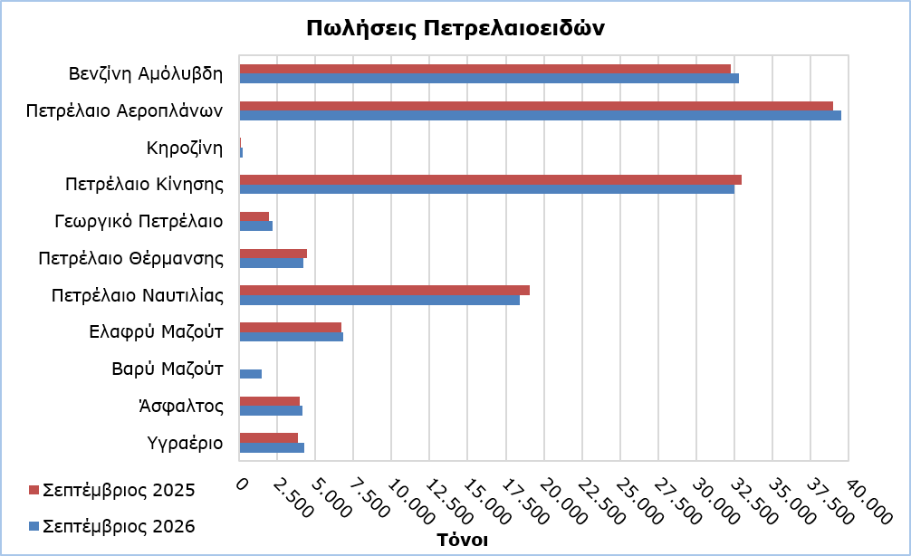

Πίνακας 1
Προϊόντα | Ολικές Πωλήσεις (τόνοι) |  |  |  |  | Ποσοστιαία Μεταβολή (%)
Προϊόντα | Σεπ 2026 | Σεπ  2025 | Ιαν-Σεπ 2026 | Ιαν-Σεπ 2025 |  | Σεπτέμβριος  2026/2025 | Ιαν-Σεπ 2026/2025
Βενζίνη Αμόλυβδη | 32.781 | 32.285 | 264.523 | 258.695 |  | 1,5 | 2,3
Βενζίνη Αεροπλάνων | 2 | 1 | 12 | 15 |  | 100,0 | -20,0
Πετρέλαιο Αεροπλάνων | 39.514 | 38.987 | 261.140 | 265.718 |  | 1,4 | -1,7
Κηροζίνη | 239 | 116 | 6.955 | 6.263 |  | 106,0 | 11,0
Πετρέλαιο Κίνησης | 32.493 | 32.954 | 268.025 | 268.013 |  | -1,4 | 0,0
Γεωργικό Πετρέλαιο | 2.185 | 1.950 | 17.398 | 17.387 |  | 12,1 | 0,1
Πετρέλαιο Θέρμανσης | 4.196 | 4.462 | 58.172 | 58.321 |  | -6,0 | -0,3
Πετρέλαιο Ναυτιλίας | 18.412 | 19.090 | 139.563 | 121.358 |  | -3,6 | 15,0
Ελαφρύ Μαζούτ | 6.854 | 6.743 | 42.027 | 60.314 |  | 1,6 | -30,3
Βαρύ Μαζούτ | 1.474 | - | 10.831 | 9.287 |  | - | 16,6
Λιπαντικά Λάδια | 335 | 319 | 2.720 | 2.556 |  | 5,0 | 6,4
Άσφαλτος | 4.178 | 3.977 | 31.205 | 28.651 |  | 5,1 | 8,9
Υγραέριο | 4.300 | 3.836 | 43.598 | 41.690 |  | 12,1 | 4,6
Σύνολο | 146.963 | 144.720 | 1.146.169 | 1.138.268 |  | 1,5 | 0,7

Πίνακας 2
Προϊόντα | Πωλήσεις από Πρατήρια Πετρελαιοειδών (τόνοι) |  |  |  |  | Ποσοστιαία Μεταβολή (%)
Προϊόντα | Σεπ 2026 | Σεπ  2025 | Ιαν-Σεπ 2026 | Ιαν-Σεπ 2025 |  | Σεπτέμβριος  2026/2025 | Ιαν-Σεπ 2026/2025
Βενζίνη Αμόλυβδη | 32.430 | 31.933 | 261.817 | 256.211 |  | 1,6 | 2,2
Κηροζίνη | 176 | 86 | 5.129 | 4.595 |  | 104,7 | 11,6
Πετρέλαιο Κίνησης | 25.903 | 25.629 | 213.160 | 213.843 |  | 1,1 | -0,3
Γεωργικό Πετρέλαιο | 1.536 | 1.348 | 12.115 | 11.848 |  | 13,9 | 2,3
Πετρέλαιο Θέρμανσης | 2.343 | 2.361 | 34.098 | 33.352 |  | -0,8 | 2,2
Ελαφρύ Μαζούτ | 31 | 47 | 349 | 399 |  | -34,0 | -12,5
Λιπαντικά Λάδια | 138 | 133 | 1.113 | 1.059 |  | 3,8 | 5,1
Σύνολο | 62.557 | 61.537 | 527.781 | 521.307 |  | 1,7 | 1,2

ΜΕΘΟΔΟΛΟΓΙΚΕΣ ΠΛΗΡΟΦΟΡΙΕΣ

Σκοπός και Κάλυψη

H συλλογή στοιχείων για τις Πωλήσεις και Αποθέματα Πετρελαιοειδών διεξάγεται σε μηνιαία βάση.

Αφορά τις πωλήσεις πετρελαιοειδών από πρατήρια πετρελαιοειδών και τις πωλήσεις σε κυβερνητικά τμήματα, στις Βρετανικές Βάσεις και στα Ηνωμένα Έθνη, σε πλοία και σε άλλους πελάτες, καθώς και τα αποθέματα στο τέλος κάθε μήνα.

Συλλογή Στοιχείων

Η συλλογή των δεδομένων γίνεται σε μηνιαία βάση από τη Στατιστική Υπηρεσία, η οποία λαμβάνει ηλεκτρονικά το ειδικά διαμορφωμένο ερωτηματολόγιο από κάθε μία από τις εταιρείες πετρελαιοειδών.

Για περισσότερες πληροφορίες:
Πύλη Στατιστικής Υπηρεσίας, υπόθεμα Ενέργεια
CYSTAT-DB (Βάση Δεδομένων)
Προκαθορισμένοι Πίνακες (Excel)
Μεθοδολογικές Πληροφορίες

Οι Προκαθορισμένοι Πίνακες σε μορφή Excel περιλαμβάνουν στοιχεία μέχρι και τον Δεκέμβριο 2022. Για τον Ιανουάριο 2023 και μετέπειτα, η ενημέρωση γίνεται μόνο στη Βάση Δεδομένων CYSTAT-DB.

Επικοινωνία
Ναυσικά Αποστόλου: Τηλ.: 22602199. Ηλ. Ταχ.: napostolou@cystat.mof.gov.cy

